УЧЕБНЫЕ МАТЕРИАЛЫ
ДЛЯ ОБУЧЕНИЯ ПО ПРОГРАММЕ
«ПРОФИЛАКТИЧЕСКАЯ И НЕОТЛОЖНАЯ МЕДИЦИНСКАЯ ПОМОЩЬ»
№№  п/п | Наименование разделов и тем | Всего часов | В том числе |  |  |  | Форма контроля
 |  |  | лекции | практические занятия | самостоятельная работа | стажировка
5. | Модуль 5. Оказание первой доврачебной медицинской помощи при экстренных и неотложных состояниях | 22 | 2 | 6 | 14 | - | -
5.1. | Неотложная доврачебная помощь при травмах и травматическом шоке. Особенности оказания помощи. Оказание первой доврачебной помощи при отсутствии сознания, остановке дыхания и кровообращения. | 8 | 2 | 2 | 4 |  | -
5.2. | Принципы медицинского обеспечения населения при чрезвычайных ситуациях и катастрофах. | 8 | - | 4 | 4 |  | -
5.3. | Наружные кровотечения | 6 | - | - | 6 |  | -

ЛЕКЦИЯ
Тема 5.1. Неотложная доврачебная помощь при травмах и травматическом шоке. Особенности оказания помощи. Оказание первой доврачебной помощи при отсутствии сознания, остановке дыхания и кровообращения – 2 часа
Неотложная доврачебная помощь— это вид медицинской помощи, включающий комплекс простейших медицинских мероприятий, направленных на временное устранение причин, угрожающих жизни пораженного. Первая медицинская помощь выполняется на месте поражения самим пострадавшим (самопомощь) или другими гражданами (взаимопомощь), которые оказались рядом.
При ушибах могут повреждаться поверхностно расположенные ткани и внутренние органы.
Вывихи— это смещение суставных концов костей, частично или полностью нарушающее их взаимное соприкосновение.
Растяжения— повреждение мягких тканей (связок, мышц, сухожилий, нервов) под влиянием силы, не нарушающей их целостность.
Рана— механическое повреждение покрова тела, нередко сопровождающееся нарушением целостности мышц, нервов, крупных сосудов, костей, внутренних органов, полостей и суставов.
Кровотечение— излияние крови из поврежденных кровеносных сосудов.
Химический ожог— результат воздействия на ткани (кожные покровы, слизистые оболочки) веществ, обладающих выраженным прижигающим свойством (крепкие кислоты, щелочи, соли тяжелых металлов, фосфор).
Термический ожог— вид травмы, возникающий при воздействии на ткани организма высокой температуры. Ожог может быть получен от воздействия светового излучения, пламени, кипятка, пара, горячего воздуха, электротока (характер агента, вызывающего ожог).
ОСНОВНЫЕ ПРАВИЛА ОКАЗАНИЯ НЕОТЛОЖНОЙ ДОВРАЧЕБНАЯ
Неотложная доврачебная помощь — это простейшие срочные меры, необходимые для спасения жизни и здоровья пострадавших при повреждениях, несчастных случаях и внезапных заболеваниях. Она должна оказываться на месте происшествия до прибытия врача или доставки пострадавшего в больницу.
Первая помощь является началом лечения повреждений, так как она предупреждает такие осложнения, как шок, кровотечение, развитие инфекции, дополнительные смещения обломков костей и травмирование крупных нервных стволов и кровеносных сосудов.
Следует помнить, что от своевременности и качества оказания первой медицинской помощи в значительной степени зависит дальнейшее состояние здоровья пострадавшего и даже его жизнь. При некоторых незначительных повреждениях медицинская помощь пострадавшему может быть ограничена лишь объемом первой помощи. Однако при более серьезных травмах (переломах, вывихах, кровотечениях, повреждениях внутренних органов и т. д.) первая медицинская помощь является начальным этапом лечения, так как после ее оказания пострадавшего необходимо доставить в лечебное учреждение.
Первая медицинская помощь очень важна, но никогда не заменит квалифицированной (специализированной) медицинской помощи. Не следует пытаться лечить пострадавшего самостоятельно, а, оказав ему первую помощь, следует немедленно обратиться к врачу.

РАСТЯЖЕНИЯ, ВЫВИХИ, УШИБЫ,
ПЕРЕЛОМЫ, ПРАВИЛА ОКАЗАНИЯ
ПЕРВОЙ МЕДИЦИНСКОЙ ПОМОЩИ
Растяжения
Растяжение — повреждение мягких тканей (связок, мышц, сухожилий, нервов) под влиянием силы, не нарушающей их целостности. Чаще всего происходит растяжение связочного аппарата суставов при неправильных, внезапных и резких движениях. В более тяжелых случаях может произойти надрыв или полный разрыв связок и суставной сумки. Признаки: появление внезапных сильных болей, припухлости, нарушение движений в суставах, кровоизлияние в мягкие ткани. При ощупывании места растяжения проявляется болезненность.
Первая медицинская помощь — обеспечение покоя пострадавшему, тугое бинтование поврежденного сустава, обеспечивающее его подвижность и уменьшение кровоизлияния. Затем необходимо обратиться к врачу-травматологу.
Вывихи
Вывих — это смещение суставных концов костей, частично или полностью нарушающее их взаимное соприкосновение.
Признаки: появление интенсивной боли в области пораженного сустава; нарушение функций конечности, проявляющееся в невозможности производить активные движения; вынужденное положение конечности и деформация формы сустава. Травматические вывихи суставов требуют немедленного оказания первой помощи. Своевременно вправленный вывих при правильном последующем лечении приводит к полному восстановлению нарушенной функции конечности.
Первая медицинская помощь — фиксация поврежденной конечности, введение обезболивающего препарата и направление пострадавшего в лечебное учреждение. Фиксация конечности осуществляется повязкой или подвешиванием ее на косынке.
При вывихах суставов нижней конечности пострадавший доставляется в лечебное учреждение в лежачем положении (на носилках) с подкладыванием под конечность подушек или мягких предметов (свернутого одеяла, куртки, свитера и т. д.) и обязательной ее фиксацией.
При оказании первой помощи в неясных случаях, когда нет возможности отличить вывих от перелома, с пострадавшим поступают так, будто у него явный перелом костей.
Ушибы
При ушибах могут повреждаться поверхностно расположенные ткани и внутренние органы. Признаки: боль, припухлость, кровоподтек.
Первая медицинская помощь — накладывание давящей повязки, холода, создание покоя. Сильные ушибы груди или живота могут сопровождаться повреждением внутренних органов: легких, печени, селезенки, почек, болями и нередко внутренним кровотечением. На место ушиба кладут холод и срочно доставляют пострадавшего в медицинское учреждение.
При травмах головы возможно повреждение головного мозга: ушиб или сотрясение. Признаки: головные боли, поташнивание, иногда рвота, сознание сохранено. Сотрясение головного мозга сопровождается потерей сознания, тошнотой и рвотой, сильными головными болями, головокружением.
Первая медицинская помощь — создание полного покоя пораженному и наложение холода на голову.
Переломы
Перелом — это нарушение целостности кости.
Различают два вида переломов: открытые и закрытые. Открытые переломы характеризуются наличием в области перелома раны, а закрытые — отсутствием нарушения целостности покровов (кожи, слизистой оболочки).
Перелом может сопровождаться осложнениями: повреждением острыми концами обломков кости крупных кровеносных сосудов, что приводит к наружному кровотечению (при наличии открытой раны); внутритканевому кровоизлиянию (при закрытом переломе); повреждением нервных стволов, вызывающим шок или паралич; инфицированием раны и развитием гнойной инфекции; повреждением внутренних органов (мозга, легких, печени, почек, селезенки и т. д.).
Признаки: сильные боли, нарушение двигательной функции конечности, своеобразный костный хруст. При открытых переломах в ране могут быть видны обломки костей. Переломы костей конечностей сопровождаются их укорочением и искривлением в месте перелома. Повреждение ребер может затруднять дыхание, при ощупывании в месте перелома слышен хруст (крепитация) обломков ребра. Переломы костей таза и позвоночника часто сопровождаются расстройствами мочеиспускания и нарушением движений в нижних конечностях. При переломах костей черепа нередко бывает кровотечение из ушей. В тяжелых случаях переломы сопровождаются шоком. Особенно часто развивается шок при открытых переломах с артериальным кровотечением.
При переломах черепа наблюдаются тошнота, рвота, нарушение сознания, замедление пульса, что является признаками сотрясения (ушиба) головного мозга, кровотечение из носа и ушей.
Переломы таза сопровождаются значительной кровопотерей и в 30% случаев — развитием травматического шока. Такое состояние возникает в связи с тем, что в тазовой области повреждаются крупные кровеносные сосуды и нервные стволы. Возникают нарушения мочеиспускания и дефекации, появляется кровь в моче и кале.
Переломы позвоночника — одна из самых серьезных травм, нередко заканчивающаяся смертельным исходом. Анатомически позвоночный столб состоит из прилегающих друг к другу позвонков, которые соединены между собой межпозвонковыми дисками, суставными отростками и связками. В специальном канале расположен спинной мозг, который может также пострадать при травме. Весьма опасны травмы шейного отдела позвоночника, приводящие к серьезным нарушениям сердечно-сосудистой и дыхательной систем.
Первая помощь — обеспечение неподвижности (транспортной иммобилизации) поврежденной конечности шинами или имеющимися под рукой палками, дощечками и другими предметами.
Если под рукой нет предметов для иммобилизации, то следует прибинтовать поврежденную руку к туловищу, а поврежденную ногу — к здоровой ноге.
При переломе позвоночника пострадавший транспортируется на щите. При открытом переломе, сопровождающемся обильным кровотечением, накладывается давящая асептическая (стерильная) повязка и по необходимости кровоостанавливающий жгут. При этом следует учитывать, что наложение жгута ограничивается минимально возможным сроком. Пострадавшему дают обезболивающие препараты.
РАНЫ И КРОВОТЕЧЕНИЯ, ПРАВИЛА ОКАЗАНИЯ
НЕОТЛОЖНОЙ ДОВРАЧЕБНОЙ ПОМОЩИ
Раны
Рана — механическое повреждение покровов тела, нередко сопровождающееся нарушением целостности мышц, нервов, крупных сосудов, костей, внутренних органов, полостей и суставов. В зависимости от характера повреждения и вида ранящего предмета различают раны резаные, колотые, рубленые, ушибленные, размозженные, огнестрельные, рваные и укушенные.
Раны могут быть поверхностными или глубокими, которые, в свою очередь, могут быть непроникающими и проникающими в полость черепа, грудной клетки, брюшную полость. Проникающие ранения особенно опасны.
Резаные раны обычно зияют, имеют ровные края и обильно кровоточат. При такой ране окружающие ткани повреждаются незначительно.
Колотые раны являются следствием проникновения в тело колющих предметов. Колотые раны нередко являются проникающими. Форма входного отверстия и раневого канала зависит от вида ранящего оружия и глубины его проникновения. Колотые раны характеризуются глубоким каналом и нередко значительными повреждениями внутренних органов. Нередки при этом внутренние кровотечения в полости тела и развитие инфекций.
Рубленые раны характеризуются глубоким повреждением тканей, широким зиянием, ушибом и сотрясением окружающих тканей; ушибленные и рваные раны — большим количеством размятых, ушибленных, пропитанных кровью тканей.
Огнестрельные раны возникают в результате пулевого или осколочного ранения и могут быть сквозными, когда имеются входное и выходное раневые отверстия, слепыми, когда пуля или осколок застревают в тканях, и касательными, при которых пуля или осколок, пролетая по касательной, повреждает кожу и мягкие ткани, не застревая в них.
Первая помощь — прежде всего обнажить рану; при этом верхнюю одежду в зависимости от характера раны, погодных и местных условий снимают или разрезают. Сначала снимают одежду со здоровой стороны, а затем с пораженной. В холодное время года во избежание охлаждения, а также в экстренных случаях при оказании первой помощи пострадавшему, находящемуся в тяжелом состоянии, разрезают одежду в области раны. Нельзя отрывать от раны прилипшую одежду; ее надо осторожно обрезать ножницами. На любую рану накладывают повязку, по возможности асептическую. Средством наложения асептической повязки в большинстве случаев служит пакет перевязочный медицинский, а при его отсутствии — стерильный бинт, вата, в крайнем случае — чистая ткань. Если ранение сопровождается значительным кровотечением, его останавливают любым подходящим способом.
При обширных ранениях мягких тканей, при переломах костей и ранениях крупных кровеносных сосудов и нервных стволов необходима иммобилизация конечности специальными или подручными средствами. Пострадавшему вводят обезболивающий препарат, дают антибиотики, быстро доставляют в лечебное учреждение.
Кровотечение
Кровотечение — излияние крови из поврежденных кровеносных сосудов. Оно является одним из частых и опасных последствий ранений, травм и ожогов. В зависимости от вида поврежденного сосуда различают артериальное, венозное и капиллярное кровотечения. Артериальное кровотечение возникает при повреждении артерий и является наиболее опасным.
Признаки: из раны сильной, пульсирующей струей бьет кровь алого цвета.
Первая помощь — приподнять кровоточащую область, наложить давящую повязку, максимально согнуть конечности в суставе и сдавить при этом проходящие в данной области сосуды пальцами или жгутом.
Прижимать сосуд следует выше раны, в определенных анатомических точках, там, где менее выражена мышечная масса, сосуд проходит поверхностно и может быть прижат к подлежащей кости. Сдавливать лучше несколькими пальцами одной или обеих рук. Надежный способ временной остановки артериального кровотечения на верхних и нижних конечностях — наложение кровоостанавливающего жгута или закрутки, т. е. круговое перетягивание конечности. При отсутствии жгута используют любой подручный материал (резиновая трубка, брючный ремень, платок, веревка и др.).
Порядок наложения кровоостанавливающего жгута
1. Жгут накладывают при повреждении крупных артерий конечностей выше раны, чтобы он полностью пережимал артерию.
2. Жгут накладывают при приподнятой конечности, подложив под него мягкую ткань (бинт, одежду и др.), делают несколько витков до полной остановки кровотечения. Витки должны ложиться вплотную один к другому, чтобы между ними не попадали складки одежды. Концы жгута надежно фиксируют (завязывают или скрепляют с помощью цепочки и крючка). Правильно наложенный жгут должен привести к остановке кровотечения и исчезновению периферического пульса.
3. К жгуту обязательно прикрепляют записку с указанием времени наложения жгута.
4. Жгут накладывают не более чем на 1,4—2 ч, в холодное время года — на 1 ч.
5. При необходимости более продолжительного пребывания жгута на конечности его ослабляют на 5—10 мин (до восстановления кровоснабжения конечности), прижимая на это время пальцами поврежденный сосуд. Это можно повторять несколько раз, при этом каждый раз сокращая продолжительность времени между манипуляциями в 1,5—2 раза по сравнению с предыдущей. Пострадавший немедленно направляется в лечебное учреждение для окончательной остановки кровотечения.
Венозное кровотечение возникает при повреждении стенок вен.
Признаки: из раны медленной непрерывной струей вытекает темная кровь. Первая помощь — приподнять конечность, максимально согнуть ее в суставе или наложить давящую повязку. При сильном венозном кровотечении прибегают к прижатию сосуда. Поврежденный сосуд прижимают к кости ниже раны. Этот способ удобен тем, что может быть выполнен немедленно и не требует никаких приспособлений.
Капиллярное кровотечение является следствием повреждения мельчайших кровеносных сосудов (капилляров). Признаки: раневая поверхность кровоточит. Первая помощь — наложение давящей повязки. На кровоточащий участок накладывают бинт (марлю), можно использовать чистый носовой платок или белую ткань.
ТРАВМЫ ЛИЦЕВОЙ ЧАСТИ ГОЛОВЫ, ПРАВИЛА
ОКАЗАНИЯ НЕОТЛОЖНОЙ ДОВРАЧЕБНОЙ ПОМОЩИ
Травмы ротовой полости
При несчастных случаях часто травмируется ротовая полость с повреждением зубов. Первая помощь: если человек без сознания и изо рта течет кровь, предварительно намотав на палец бинт, чистый платок или кусок чистой ткани, приподнимите голову, положив под нее небольшой валик. Если возможно, следите, чтобы кровь не стекала по задней стенке глотки.
Если пострадавший в сознании и у него нет других серьезных повреждений (сотрясения или ушиба головного мозга, повреждения внутренних органов, внутреннего кровотечения и др.), усадите его, наклонив голову, чтобы он мог сплевывать кровь.
Если выбиты зубы и десна сильно кровоточит, сделайте из стерильного бинта тампон, наложите его на место выбитого зуба и попросите пострадавшего несильно (во избежание повреждения образовавшегося тромба и возобновления кровотечения) прикусить тампон. Обычно через 5—10 мин кровотечение останавливается. В течение последующих двух часов необходимо избегать приема пищи. При необходимости смачивайте ротовую полость небольшим количеством жидкости (теплой воды, остывшего чая и т. д.). В течение суток употребляемые пища и вода не должны быть горячими.
Если после проведения перечисленных мероприятий кровотечение не останавливается (показатели свертываемости крови индивидуальны у каждого человека), необходимо обратиться к врачу во избежание значительной потери крови.
Травмы глаз
Чаще всего травмы глаз вызваны попаданием инородных тел (ресница, мошка, осколки предметов и др.). В этом случае травмируемый глаз нельзя тереть, а следует держать его закрытым, так как при физическом воздействии инородная частичка может попасть под веко и вызвать боль. Инородное тело может выйти само со слезами. Если соринка отчетливо видна, то пытайтесь удалить ее кончиком бинта, чистого платка; если есть возможность, подставьте глаз под струю воды.
В случае химического ожога глаза промойте его большим количеством проточной воды. При попадании в глаз извести его следует промыть растительным маслом.
При травме глаз ветками в лесу обратитесь к врачу, а до этого прикройте глаз чистым платком. Помните, что никогда не следует тереть глаза грязными руками. Нельзя промывать водой колотые и резаные раны глаз и век.
Этиология и патогенез травматического шока
Шок — критическое состояние, характеризующееся расстройством и угнетением функций жизненно важных органов и систем организма человека (центральной нервной системы, сердечнососудистой, дыхательной, выделительной и других систем).
Травматический шок — угрожающее жизни состояние пострадавшего, возникающее при тяжелых травмах (ранения и переломы костей, черепно-мозговая травма, повреждение внутренних органов, большая потеря крови). Как правило, травматический шок является следствием сильной боли и большой кровопотери. По степени тяжести травматический шок подразделяют на четыре степени.
Рекомендуемый порядок действий при травматическом шоке
- 1. Обеспечить безопасность пострадавшему, себе и окружающим.
- 2. Остановить кровотечение.
- 3. Обеспечить свободное дыхание.
- 4. Применить обезболивающее средство.
- 5. Наложить повязку, выполнить иммобилизацию. Согреть или освежить пострадавшего (по ситуации).
- 6. Дать обильное питье (слабый солевой раствор, чередуя его с раствором глюкозы) при уверенности отсутствия травмы брюшной полости.
- 7. Вызвать специалистов или организовать транспортировку пострадавшего в больницу.
Неотложное состояние может привести к неблагоприятным последствиям вплоть до летального исхода. Именно поэтому своевременная и квалифицированная помощь становится необходимой в кратчайшие сроки после получения травмы.
До прибытия бригады врачей, способных оказать медицинскую помощь, как правило, проходит достаточно длительное время (от нескольких минут до нескольких часов), в течение которого пострадавшему человеку необходимо помочь и поддержать его жизненно важные функции.
Если пострадавший без сознания, его голову следует держать отогнутой назад и прощупать пульс на шее.
При закупорке дыхательных путей инородными массами (рвотными массами, кровью, слизью, песком, илом) очищают рот марлей или чистой тряпочкой, намотанной на палец. При этом голова должна быть повернута на бок.
При отсутствии дыхания голову пострадавшего необходимо запрокинуть назад и произвести искусственное дыхание "рот в рот". Оказывающий помощь делает глубокий вдох, обхватывает своими губами рот пострадавшего и производит вдувание воздуха в его легкие. Ноздри пострадавшего при этом прикрывают щекой или зажимают пальцами, чтобы воздух не выходил через нос. Частота дыхательных циклов 10 - 14 в минуту. Во время вдувания воздуха грудь пострадавшего должна приподняться.
Если пульс на сосудах шеи не прощупывается и зрачки пострадавшего расширены, одновременно с раздуванием легких делают наружный (непрямой) массаж сердца. Пострадавшего укладывают на спину непосредственно на землю или доску, оказывающий помощь становится на колени с любой стороны от пострадавшего и кладет ладонь на нижнюю половину грудины. Ладонь другой руки при максимально разогнутой кисти накладывают поверх первой и энергичными толчками ритмично надавливают на грудину книзу (к позвоночнику), используя не только силу рук, но и тяжесть своего тела. Передне-задний размер грудной клетки при этом уменьшается на 4 - 5 см. Темп толчков около 70 в минуту. Вдувание воздуха и массаж сердца чередуют (одно вдувание - 6 - 7 толчков). Помощь облегчается, если в ней участвуют два человека. Оказывать помощь следует без перерыва до появления самостоятельного дыхания и восстановления сердечной деятельности или констатации смерти пострадавшего медицинским работником.

ПРАКТИЧЕСКИЕ ЗАНЯТИЯ
Тема 5.1. Неотложная доврачебная помощь при травмах и травматическом шоке. Особенности оказания помощи. Оказание первой доврачебной помощи при отсутствии сознания, остановке дыхания и кровообращения – 2 часа
- Изучить лекцию по теме 5.1.
- Ответить на вопросы:
- Раны. Медицинская помощь на догоспитальном этапе
- Раневая инфекция. Медицинская помощь на догоспитальном этапе
- Синдром длительного сдавления. Медицинская помощь на догоспитальном этапе
- Повреждения конечностей. Медицинская помощь на догоспитальном этапе
- Травматический шок.

Тема 5.2. Принципы медицинского обеспечения населения при чрезвычайных ситуациях и катастрофах – 4 часа
Ознакомьтесь по интернет-ссылке с материалами по теме 5.2.
МИНИСТЕРСТВО ЗДРАВООХРАНЕНИЯ РОССИЙСКОЙ ФЕДЕРАЦИИ (vcmk.ru)

САМОСТОЯТЕЛЬНАЯ РАБОТА
Тема 5.1. Неотложная доврачебная помощь при травмах и травматическом шоке. Особенности оказания помощи. Оказание первой доврачебной помощи при отсутствии сознания, остановке дыхания и кровообращения 4 часа
Изучить материалы лекции по теме 5.1.

САМОСТОЯТЕЛЬНАЯ РАБОТА
Тема 5.2. Принципы медицинского обеспечения населения при чрезвычайных ситуациях и катастрофах. – 4 часа
    - Ознакомьтесь по интернет-ссылке с материалами по теме 5.2.

a0637405dcd7f98c6fc658cc71f86aa1 (xn--80acgfbsl1azdqr.xn--p1ai)
САМОСТОЯТЕЛЬНАЯ РАБОТА
Тема 5.3. Наружные кровотечения – 6 часа
Ознакомьтесь по интернет-ссылке с материалами по теме 5.3.
Оказание первой помощи при наружном кровотечении - Safetravels.info - Безопасный туризм и отдых
Для поддержания нормальной жизнедеятельности в организме взрослого человека циркулирует примерно 5-6 литров крови. Потеря более 30% крови представляет опасность для здоровья и жизни пострадавшего. Поэтому очень важно остановить сильное кровотечение как можно быстрее.
Наружное кровотечение в зависимости от вида поврежденных сосудов можно разделить на три категории: капиллярное, венозное и артериальное.
При капиллярном кровотечении кровь выделяется из поврежденных мелких кровеносных сосудов (капилляров) с небольшой интенсивностью. Оно обычно не ведет к большим кровопотерям. Такой тип кровотечения можно остановить довольно быстро. Для этого края раны обрабатываются спиртосодержащим антисептиком. На рану накладываются чистая марля и слой ваты, которые перематываются бинтом. При этом повязка не должна быть тугой.
При венозном или артериальном кровотечении, вызванным повреждением вен или артерий, кровопотери могут быть значительными. Отличить венозное кровотечение можно по цвету крови: в отличие от алого цвета крови при артериальном кровотечении, кровь при венозном кровотечении — темного цвета. Кроме того, артериальное кровотечение характеризуется пульсирующим вытеканием в такт сердечным сокращениям, тогда как венозное происходит равномерно. При венозном кровотечении возможно появление сгустков крови, которые нельзя удалять, так как это спровоцирует увеличение кровопотери.
Первая помощь должна оказываться максимально быстро. При сильном кровотечении смерть может наступить в течение нескольких минут.

Первая помощь при наружном кровотечении
Попросить окружающих вызвать скорую медицинскую помощь
1. Убедись, что ни тебе, ни пострадавшему ничто не угрожает. Используй медицинские перчатки для защиты от биологических жидкостей пострадавшего. Вынеси (выведи) пострадавшего за пределы зоны поражения.
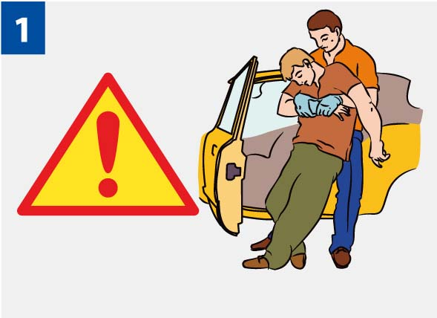
2. Проверь у пострадавшего сознание.
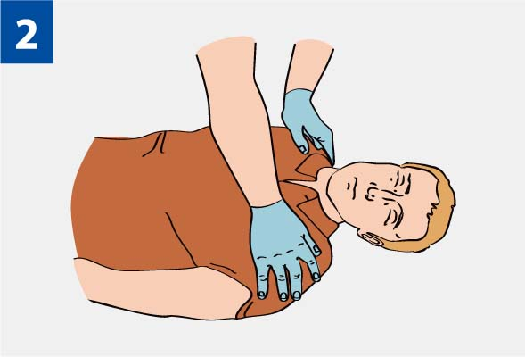
3. Если пострадавший в сознании, быстро (в течение нескольких секунд) проведи обзорный осмотр для определения сильного наружного кровотечения.
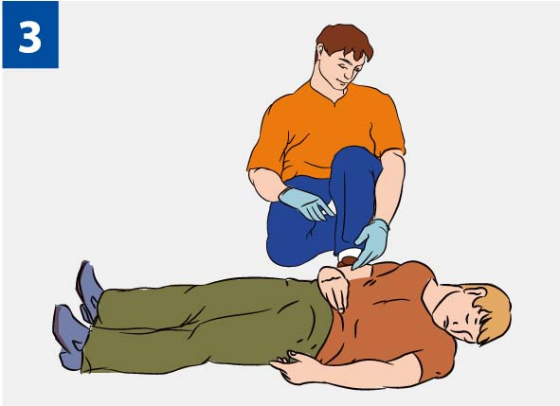
4. Останови кровотечение при его наличии.
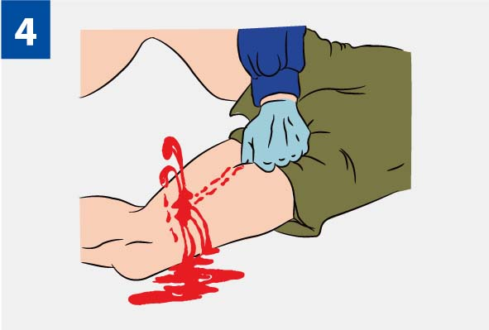

Способы временной остановки наружного кровотечения
1. Выполни прямое давление на рану.
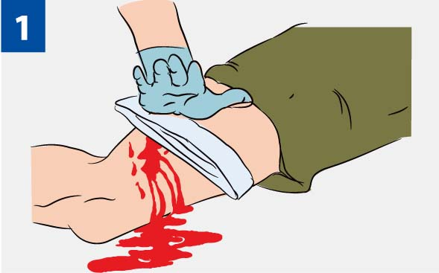
2. Наложи давящую повязку. Закрой рану несколькими сложенными салфетками или несколькими туго свернутыми слоями марлевого бинта. Туго забинтуй сверху. Если повязка промокает, поверх нее наложи еще несколько плотно свернутых салфеток и крепко надави ладонью поверх повязки.
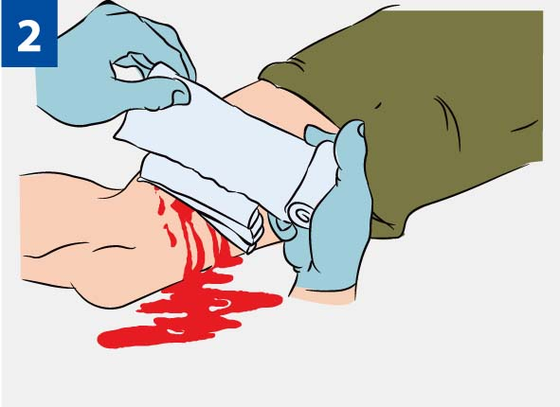
3. Если давящая повязка и прямое давление на рану неэффективны или сразу было обнаружено артериальное кровотечение из крупной артерии (бедренная, плечевая), выполни пальцевое прижатие артерии. Её следует сильно прижать пальцами или кулаком к близлежащим костным образованиям до остановки кровотечения.
До наложения жгута не отпускай прижатую артерию, чтобы не возобновилось кровотечение. Если начал уставать, попроси кого-либо из присутствующих прижать твои пальцы сверху.
4. Точки прижатия артерий:
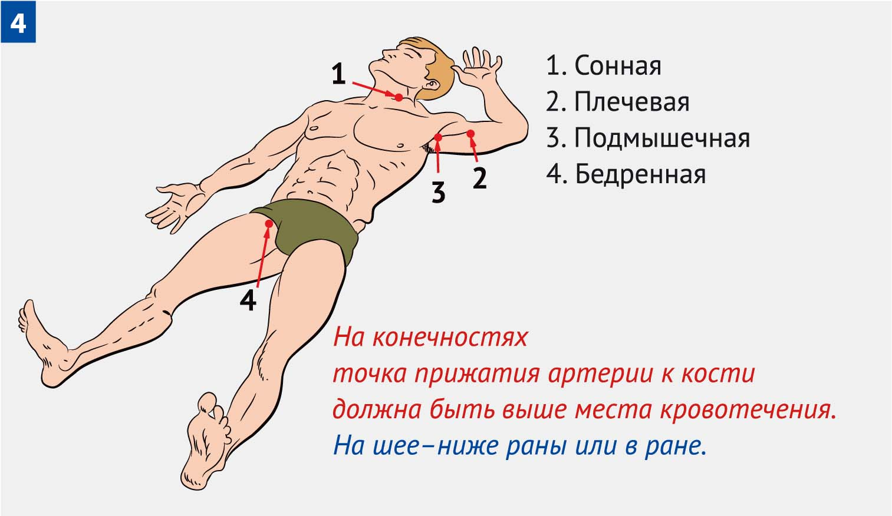
5. Жгут — крайняя мера временной остановки артериального кровотечения!
Наложи кровоостанавливающий жгут.
Он накладывается на мягкую подкладку (элемент одежды пострадавшего) выше раны и как можно ближе к ней.
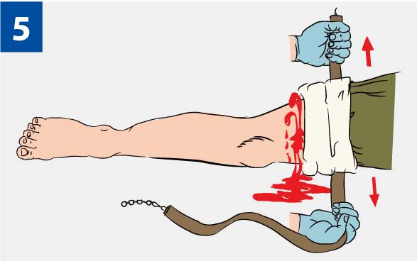
6. Подведи жгут под конечность и растяни.
Затяни первый виток жгута и убедись, что кровотечение из раны прекратилось.
Жгут — крайняя мера временной остановки артериального кровотечения!
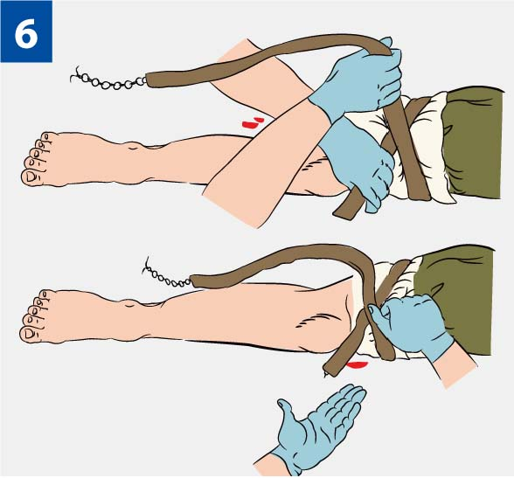
7. Наложи последующие витки жгута с меньшим усилием по восходящей спирали, захватывая предыдущий виток примерно наполовину.
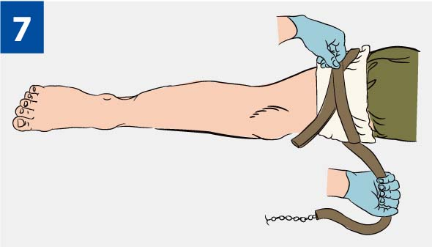
8. Вложи под жгут записку с указанием даты и точного времени наложения. Не закрывай жгут повязкой или шиной! Летом жгут можно держать 1 час, зимой — 30 минут.
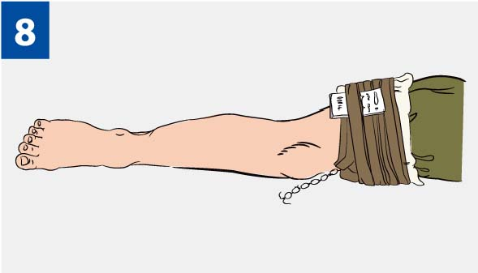
Если максимальное время наложения жгута истекло, а медицинская помощь недоступна, сделай следующее:
1. Пальцами прижми артерию выше жгута.
2. Сними жгут на 15 минут.
3. По возможности выполни массаж конечности.
4. Наложи жгут чуть выше предыдущего места наложения (если это возможно).
5. Максимальное время повторного наложения — 15 минут.
9. При сильном кровотечении в области сустава (например, паха) используй способ максимального сгибания конечности. Положи в область сустава несколько бинтов или свернутую одежду и согни конечность. Зафиксируй конечность в согнутом положении руками, несколькими оборотами бинта или подручными средствами.
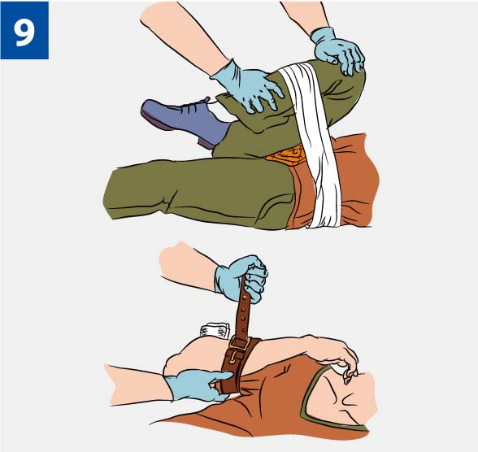
10. При значительной кровопотере уложи пострадавшего с приподнятыми ногами.
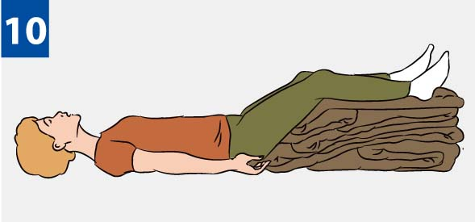

При отсутствии табельного жгута используй жгут-закрутку:
1. Наложи жгут-закрутку из подручного материала (ткани, косынки) вокруг конечности выше раны поверх одежды или подложив ткань на кожу.
Завяжи концы его узлом так, чтобы образовалась петля.
Вставь в петлю палку (или другой подобный предмет) так, чтобы она находилась под узлом.
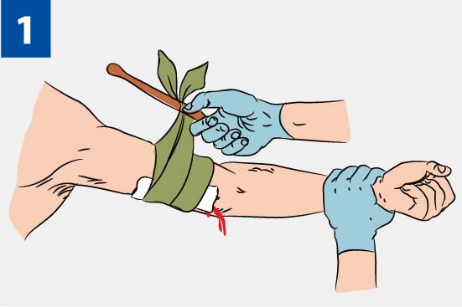
2. Вращая палку, затяни жгут-закрутку до прекращения кровотечения.
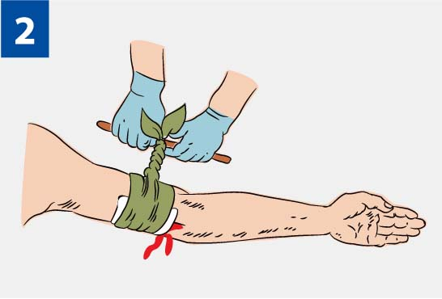
3. Закрепи палку во избежание ее раскручивания.
Жгут-закрутка накладывается по тем же правилам, что и табельный жгут.
www.mchs.gov.ru

После остановки кровотечения следует еще раз тщательно осмотреть пострадавшего на наличие повреждений. С учетом обнаруженных неотложных состояний — продолжить оказание первой помощи.
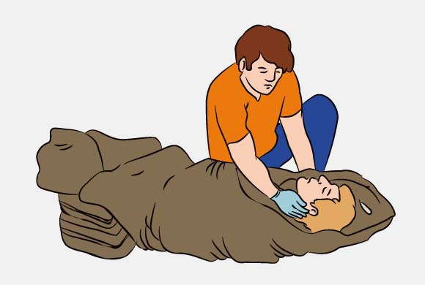
Потом придать пострадавшему оптимальное положение тела с учетом его состояния и характера полученных травм. До прибытия медработников необходимо постоянно контролировать состояние пострадавшего, держать его в тепле и оказывать психологическую поддержку.

